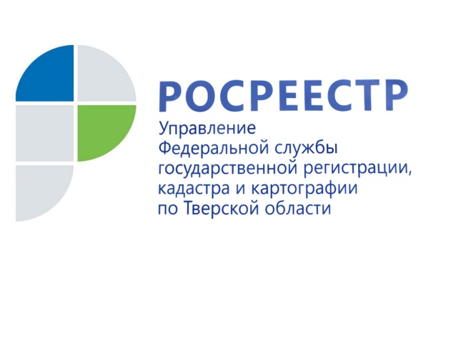
АНОНС

Тверской Росреестр проконсультирует граждан в центральной библиотеке им. Герцена

28 сентября 2018 года, накануне Международного дня пожилых людей, Управление Росреестра по Тверской области и региональный филиал Федеральной кадастровой палаты совместно с Центром правовой и социальной информации Центральной городской библиотеки им. А.И. Герцена проведут «День консультаций». Мероприятие, приуроченное к 10-летию образования Росреестра и 20-летию создания в Российской Федерации системы государственной регистрации прав на недвижимое имущество и сделок с ним, состоится в Белом зале Центральной городской библиотеки им. А.И. Герцена (Тверской проспект, д.5) с 13.30 до 16.30.

В рамках данного мероприятия любой желающий может обратиться за безвозмездной правовой помощью. Граждане смогут получить консультации по вопросам, непосредственно связанным с деятельностью тверского Росреестра:
- постановка объектов недвижимости на кадастровый учёт,
- проведение государственной регистрации прав на объекты недвижимости,
- осуществление государственного земельного надзора,
- оспаривание кадастровой стоимости объектов недвижимости.

Кроме того, в мероприятии примут участие представители двух саморегулируемых организаций кадастровых инженеров, действующих на территории Тверской области, а также Тверского регионального отделения Российского общества оценщиков. Профильные специалисты помогут гражданам разобраться в вопросах, касающихся проведения кадастровых работ (межевание земельных участков и др.), а также оценки недвижимого имущества.

Обращаем внимание, что для получения более полной информации при обращении за консультацией в рамках данного мероприятия необходимо иметь при себе документы на объекты недвижимости, позволяющие сориентироваться в конкретной ситуации и дать детальный ответ.

О Росреестре
Федеральная служба государственной регистрации, кадастра и картографии (Росреестр) является федеральным органом исполнительной власти, осуществляющим функции по государственной регистрации прав на недвижимое имущество и сделок с ним, по оказанию государственных услуг в сфере ведения государственного кадастра недвижимости, проведению государственного кадастрового учета недвижимого имущества, землеустройства, государственного мониторинга земель, навигационного обеспечения транспортного комплекса, а также функции по государственной кадастровой оценке, федеральному государственному надзору в области геодезии и картографии, государственному земельному надзору, надзору за деятельностью саморегулируемых организаций оценщиков, контролю деятельности саморегулируемых организаций арбитражных управляющих. Подведомственными учреждениями Росреестра являются ФГБУ «ФКП Росреестра» и ФГБУ «Центр геодезии, картографии и ИПД».

Контакты для СМИ
Макарова Елена Сергеевна
помощник руководителя
Управления Росреестра по Тверской области

+7 909 268 33 77, (4822) 34 62 24

69_press_rosreestr@mail.ru
www.rosreestr.ru

170100, Тверь, Свободный пер., д. 2

